台積電歷史新聞引用驗證
本次以 35 天前的虛構中東衝突新聞，驗證系統能否將較早的事件納入台積電（2330）分析。分析日為 2026 年 10 月 12 日，新聞日期為 9 月 7 日。新聞經向量搜尋後，在風險分支排名第 1，並被 AI 引用於「營運成本」與「成本與供應鏈風險是否落實」，說明能源及運輸成本可能影響毛利率，同時保留尚無停工或產能受損證據的限制。先前帶有模擬標記的版本，即使進入模型上下文仍未被引用；本次移除標記並調整新聞敘述後，才出現引用。這不是單變因對照，不能認定移除模擬標記是唯一原因，但可確認本次新聞確實經由向量搜尋進入分析並被採用。
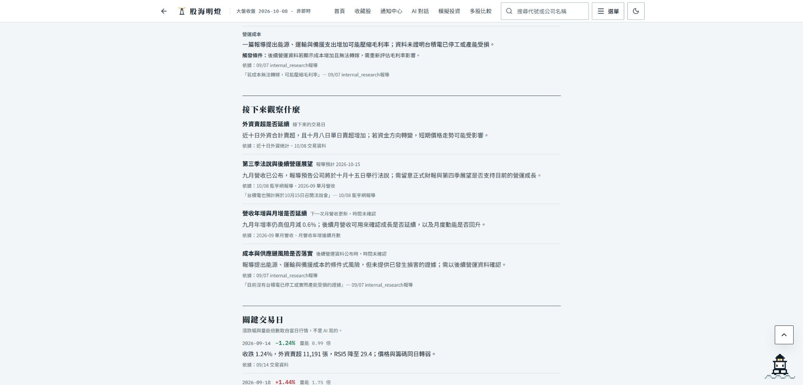
圖 1 系統實際引用測試新聞的分析畫面（局部截圖）

